联邦学习技术架构
16TH Jul,2020

联邦学习技术架构及原理
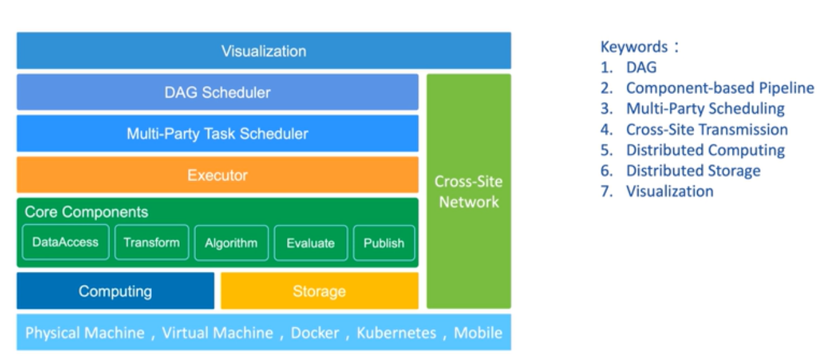
本文讲解的参考的联邦学习技术框架为FATE，其基本由离线部分和在线部分构成。图中描述的是典型的三部分构成，即存储、计算和调度；由离线部分和在线两部分构成，离线部分完成机器学习的任务，在线部分则完成多个不同的Party之间实现任务的调度。
机器学习平台在运行层次上，主要由以下图描述所示：
首先是定义Job，定义Job之间的组件以及组件之间的关联关系，同时需要定义每个job的参数。Job被提交到Job Queue中。DAG Schedule从Job Queue中获取Job，并将其分解成不同的Task。
下图中，每个Task被执行时，可以直接放在component内部直接进行计算，即利用Tensorflow或Pytorch实现计算，也可以将其提交给Spark等集群实现计算。
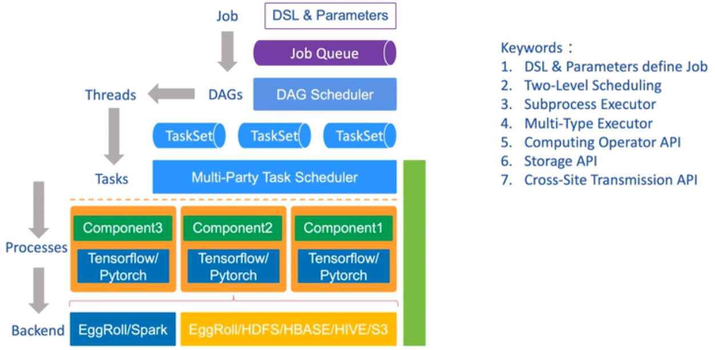
用户提交Job(一般由DSL和Parameters构成)时，Job会被送入到Job Queue中，由DAG Scheduler将Job分解成不同的tasks，并提交给Components来进行执行，当然也可以直接提交给Backend的Spark等平台执行计算。
上图中存在两级的调度关系，一个是DAG Schedule，该调度实现将Job分解成不同的task，实际上是将Job分解成由不同Thread执行的Task。Multi-party task schedule则实现在不同的联邦中执行Task的调度。

FATE服务架构
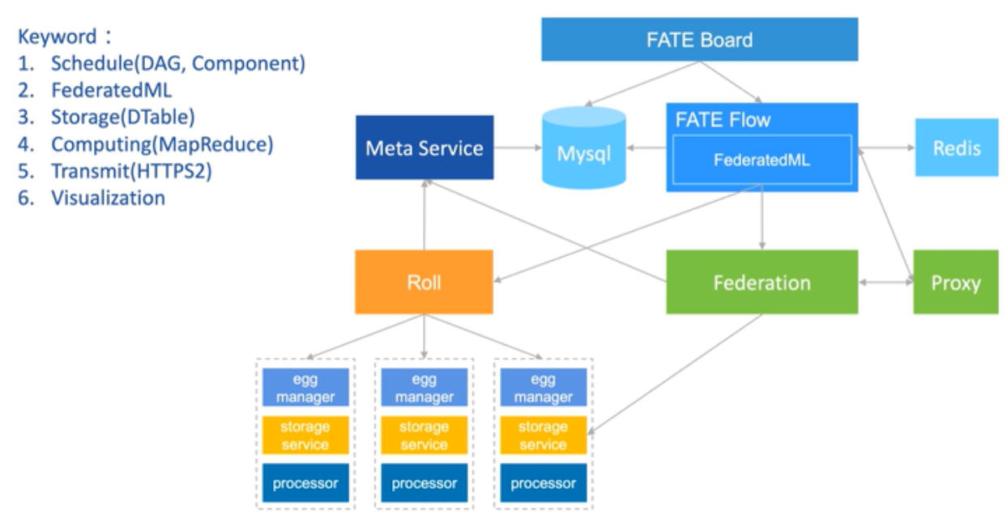
图中FATE flow是表示调度中心，Roll实际Executor部分，其中egg是用来实现executor管理，storage service是进行存储，而processor则是用来实现进行计算的。
MySQL中主要用来存储元数据、FATE flow的一些状态信息，Job的部分信息是存放在Redis中的。Federation和Proxy则是实现跨站进行任务的调度，而FATE BOARD则是一些可视化的界面。Federation从Meta services中提取元数据，根据元数据，从Roll中从storage service中提取数据，之后，通过Proxy将数据推送给其他的FATE节点。
Roll分为Roll和egg，egg中由存储和计算组成。

联邦学习联盟网络架构
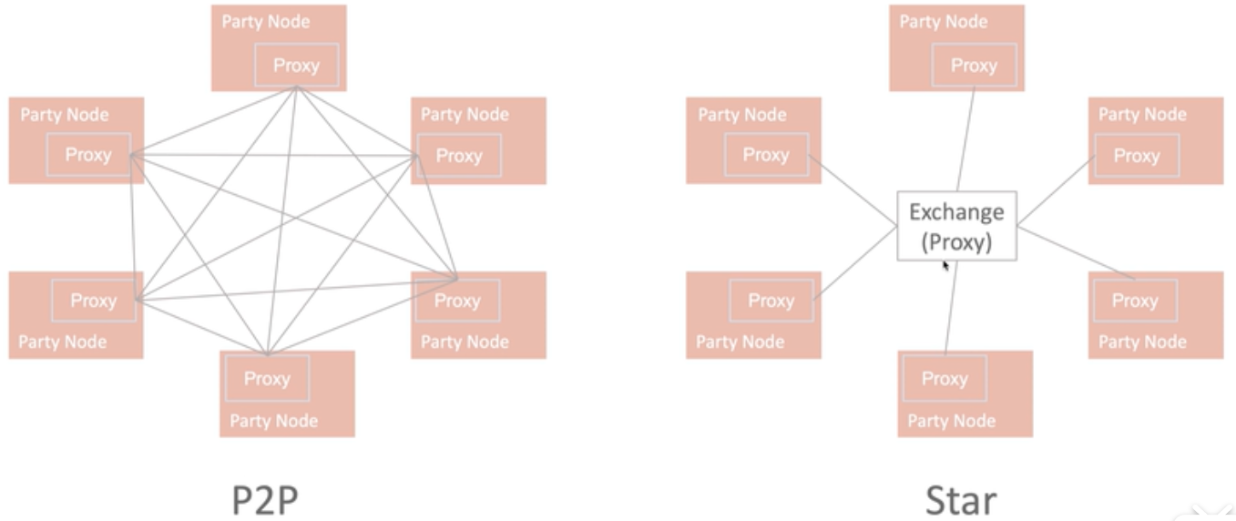

一站式联邦建模的实现
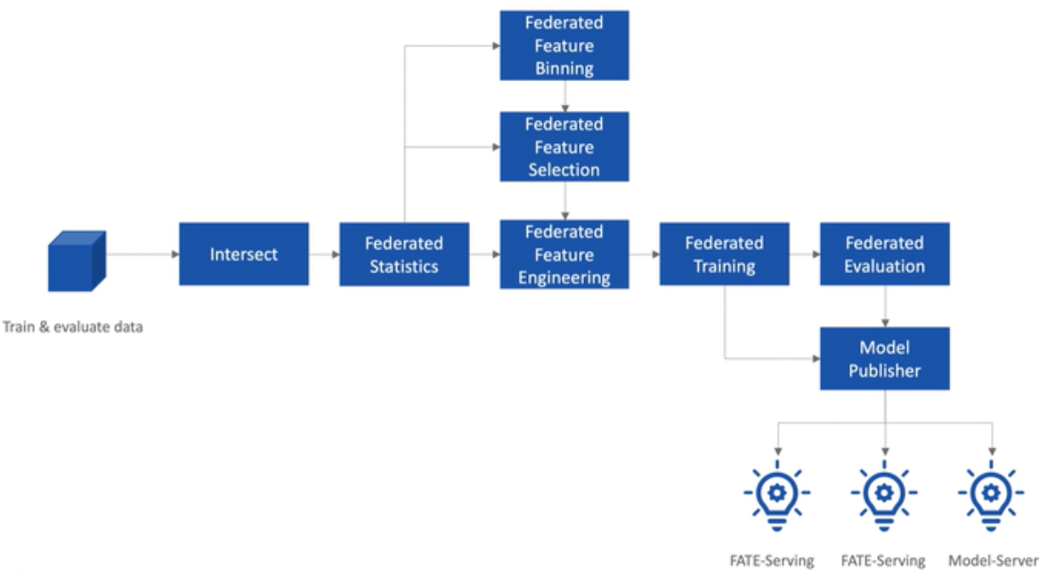
通过Pipeline，完成模型的开发到最后的发布，但是一般情况下，不会将模型直接发布到生产系统中。
DSL一般用来描述提交给联邦学习平台的作业以及参数。
DSL一般由三部分组成，分别是module组件、input(数据输入、模型输入)、output(数据输出、模型输出)。
其中module组件是可以由生态内的ISV提供开发支持。如下图所示：
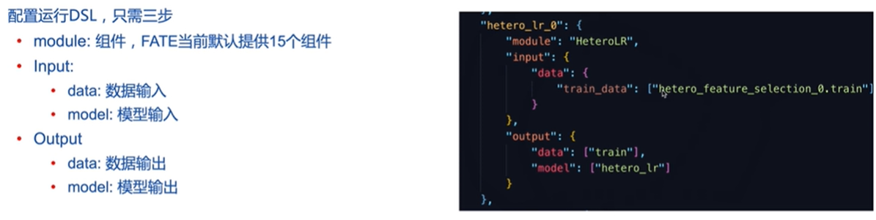

任务多方协同调度

作业提交结构图
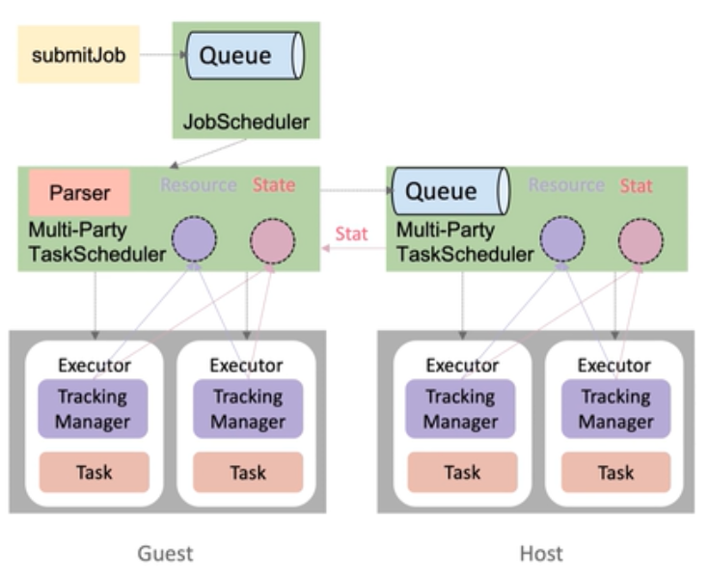
- Scheduler
- Run DAG as Job,Run Component as Task
- Initiator, 为调度控制方，为任务的发起者，同时收集任务的状态
- 支持return、specified_task_run等待定运行
- 一个DAG component Task为最小调度单位
- Initiator Job Scheduler从队列中取出一个DAG Job，分发到Task Sheduler
- Multi-Party TaskSchedule从DAGParser取得N个无依赖的Component，启动多个Executor执行，并同步任务指令到联邦其他参与方
- 联邦参与方取得任务，如果是new job，则放入队列；否则启动多个Executor执行
- Initiator TaskScheduler等待收集该Task在所有方的运行状态

系统间交换
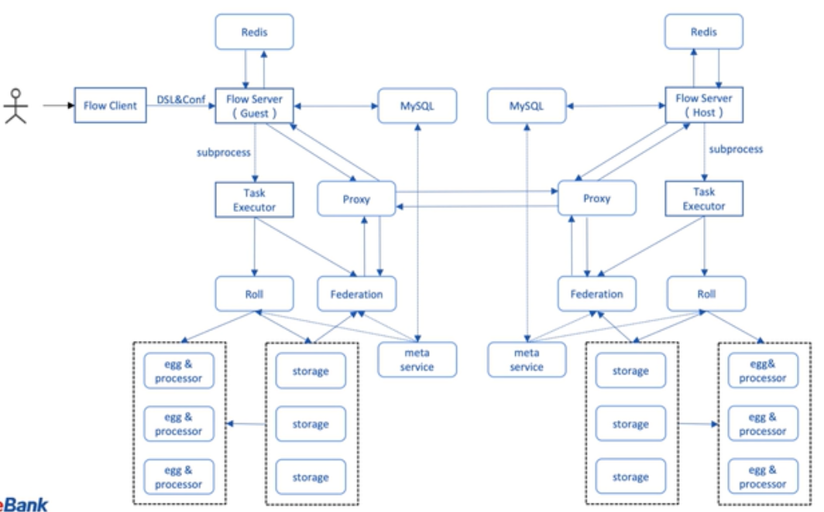
Flow Client是Flow Server命令行的封装工具，若系统级对接，则可以通过Flow Server API来实现。执行以下流程:
- Flow Client提交Job & Parameter给Flow Server;
- Flow Server将接收到的Job放入到Redis中；
- Flow Server检查当前是否有空闲的资源来执行Job;
- 若有，则Parser将Job解析成Task(即subprocessor);
- Subprocessor将调用roll或federation。

在线推理服务
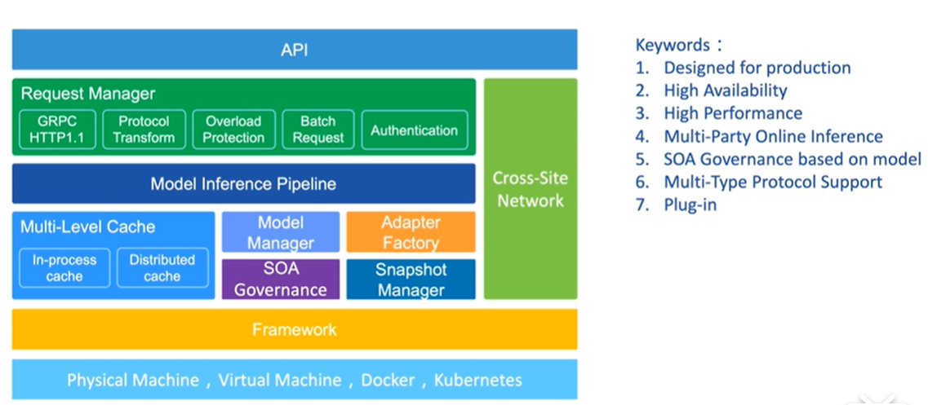
上图描述的是在线服务的架构。其中核心的是模型推理的Pipeline。在线推理服务中的cross-site network与离线的cross-site network是有本质上的区别，主要体现在离线传输的数据量和时效。

模型发布
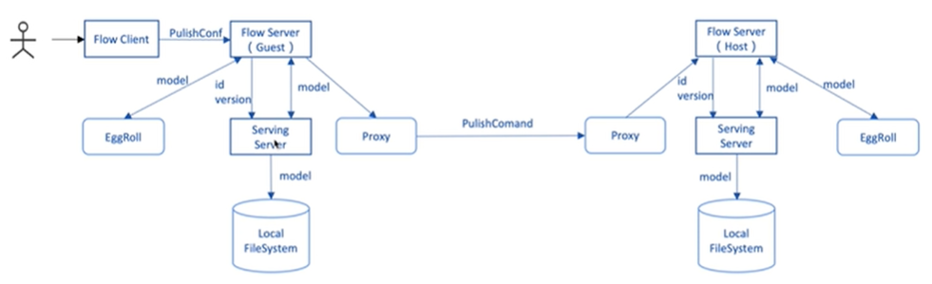
发布模型时，模型实际上被存储到eggroll中，flow server只是获取model的参数，serving server从eggroll中获取模型，并将其持久化到本地文件系统，同时给联邦中的另一方发送模型。

总结

